小一动态
2025/12/23
来园情况
幼儿总人数：30人。今日入园：26人，5人请假
一、晨间入园
我们宝贝每天都能开心入园哦！大部分宝贝能早早入园且主动打招呼、整理物品哦！希望能一如既往地保持！
二、地震演练
为了使幼儿了解地震发生时的应急避震知识，掌握应对地震发生时采取的防护措施和方法，最大限度地降低地震带来的损失，我们开展了本次防震安全活动，学习自救和互救的方法。
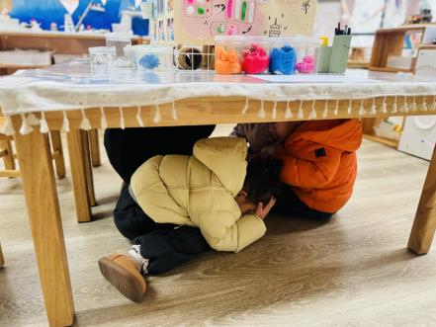 | 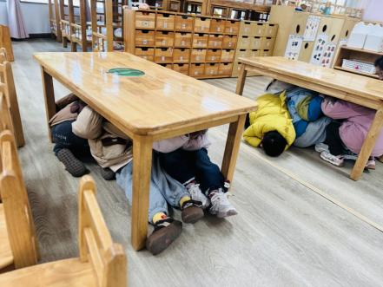 | 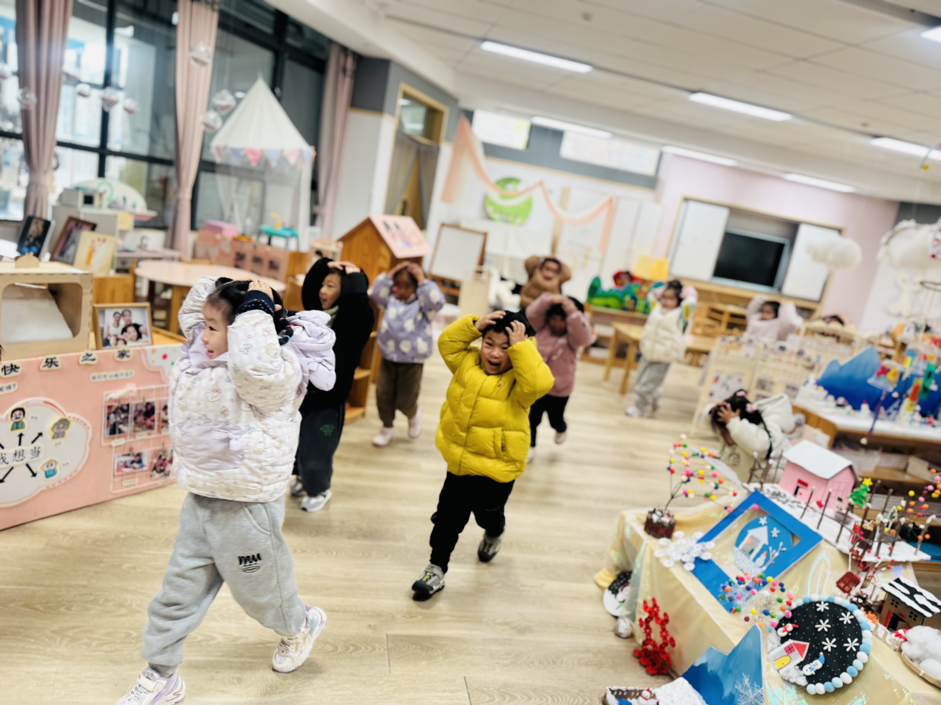
宝贝们听到防震警报声，立马躲在桌子底下并用手保护脑袋！
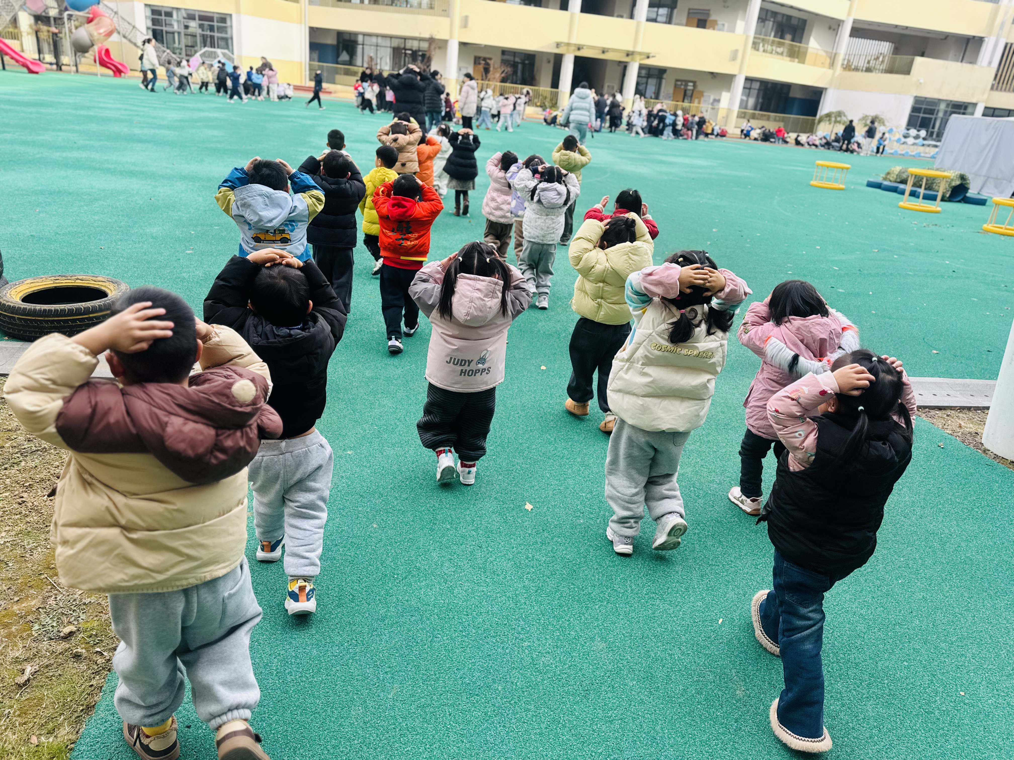 | 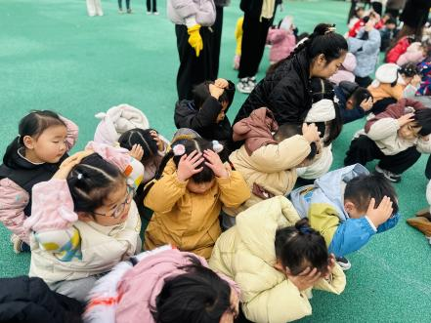 | 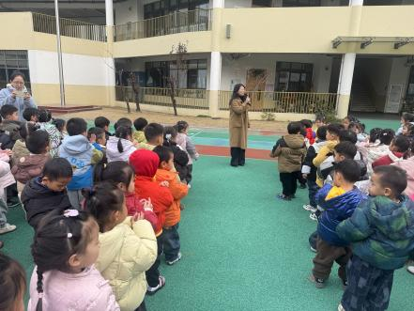
警报声停止后，孩子们一起跑到空旷的操场！
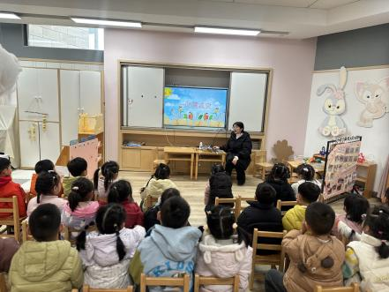 | 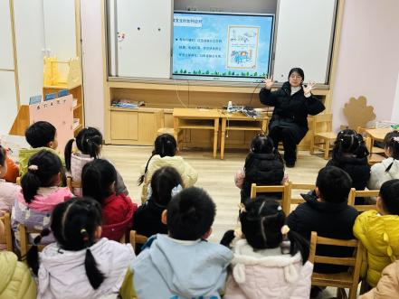 | 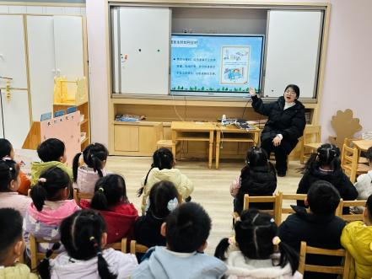
防震演练结束后，我们共同了解防震知识！
三、运动时光
小班滑滑梯运动贴合《3-6岁儿童学习与发展指南》健康领域目标，有效发展幼儿大肌肉动作，提升身体平衡与协调能力。活动注重安全引导，渗透规则教育，让幼儿在自主游戏中增强自我保护意识，同时感受同伴互动的乐趣，促进身心和谐发展。！
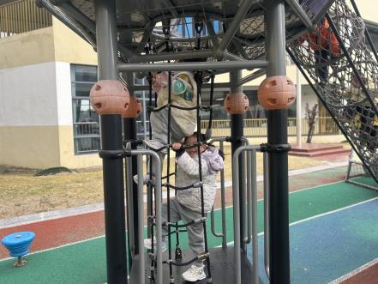 | 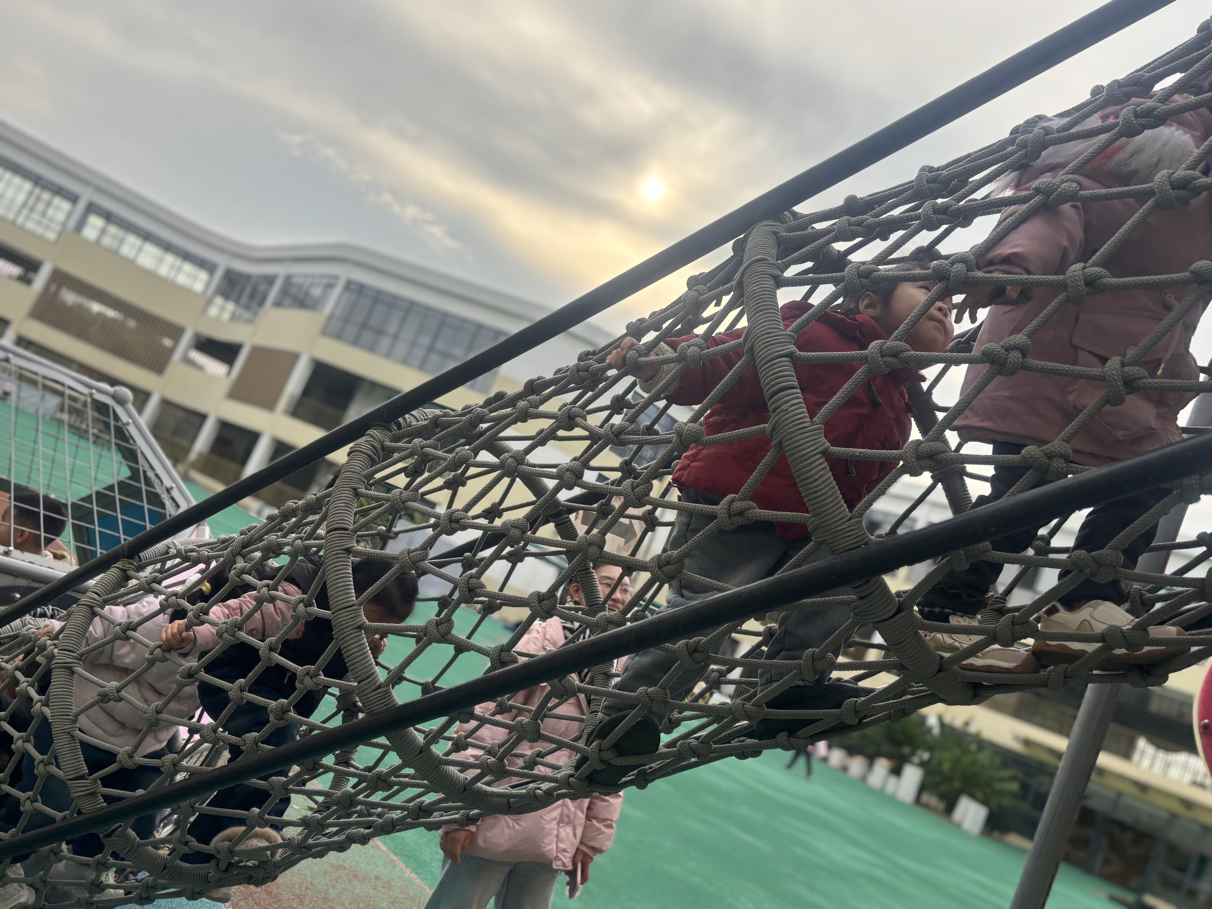 | 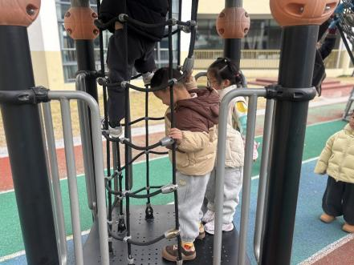
宝贝们手脚并用，正享受着滑滑梯带来的快乐！
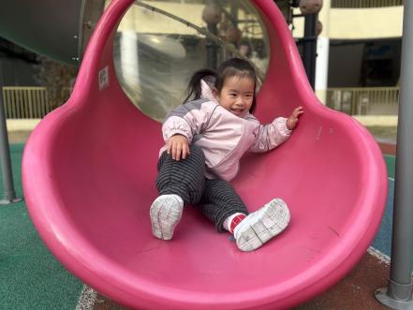
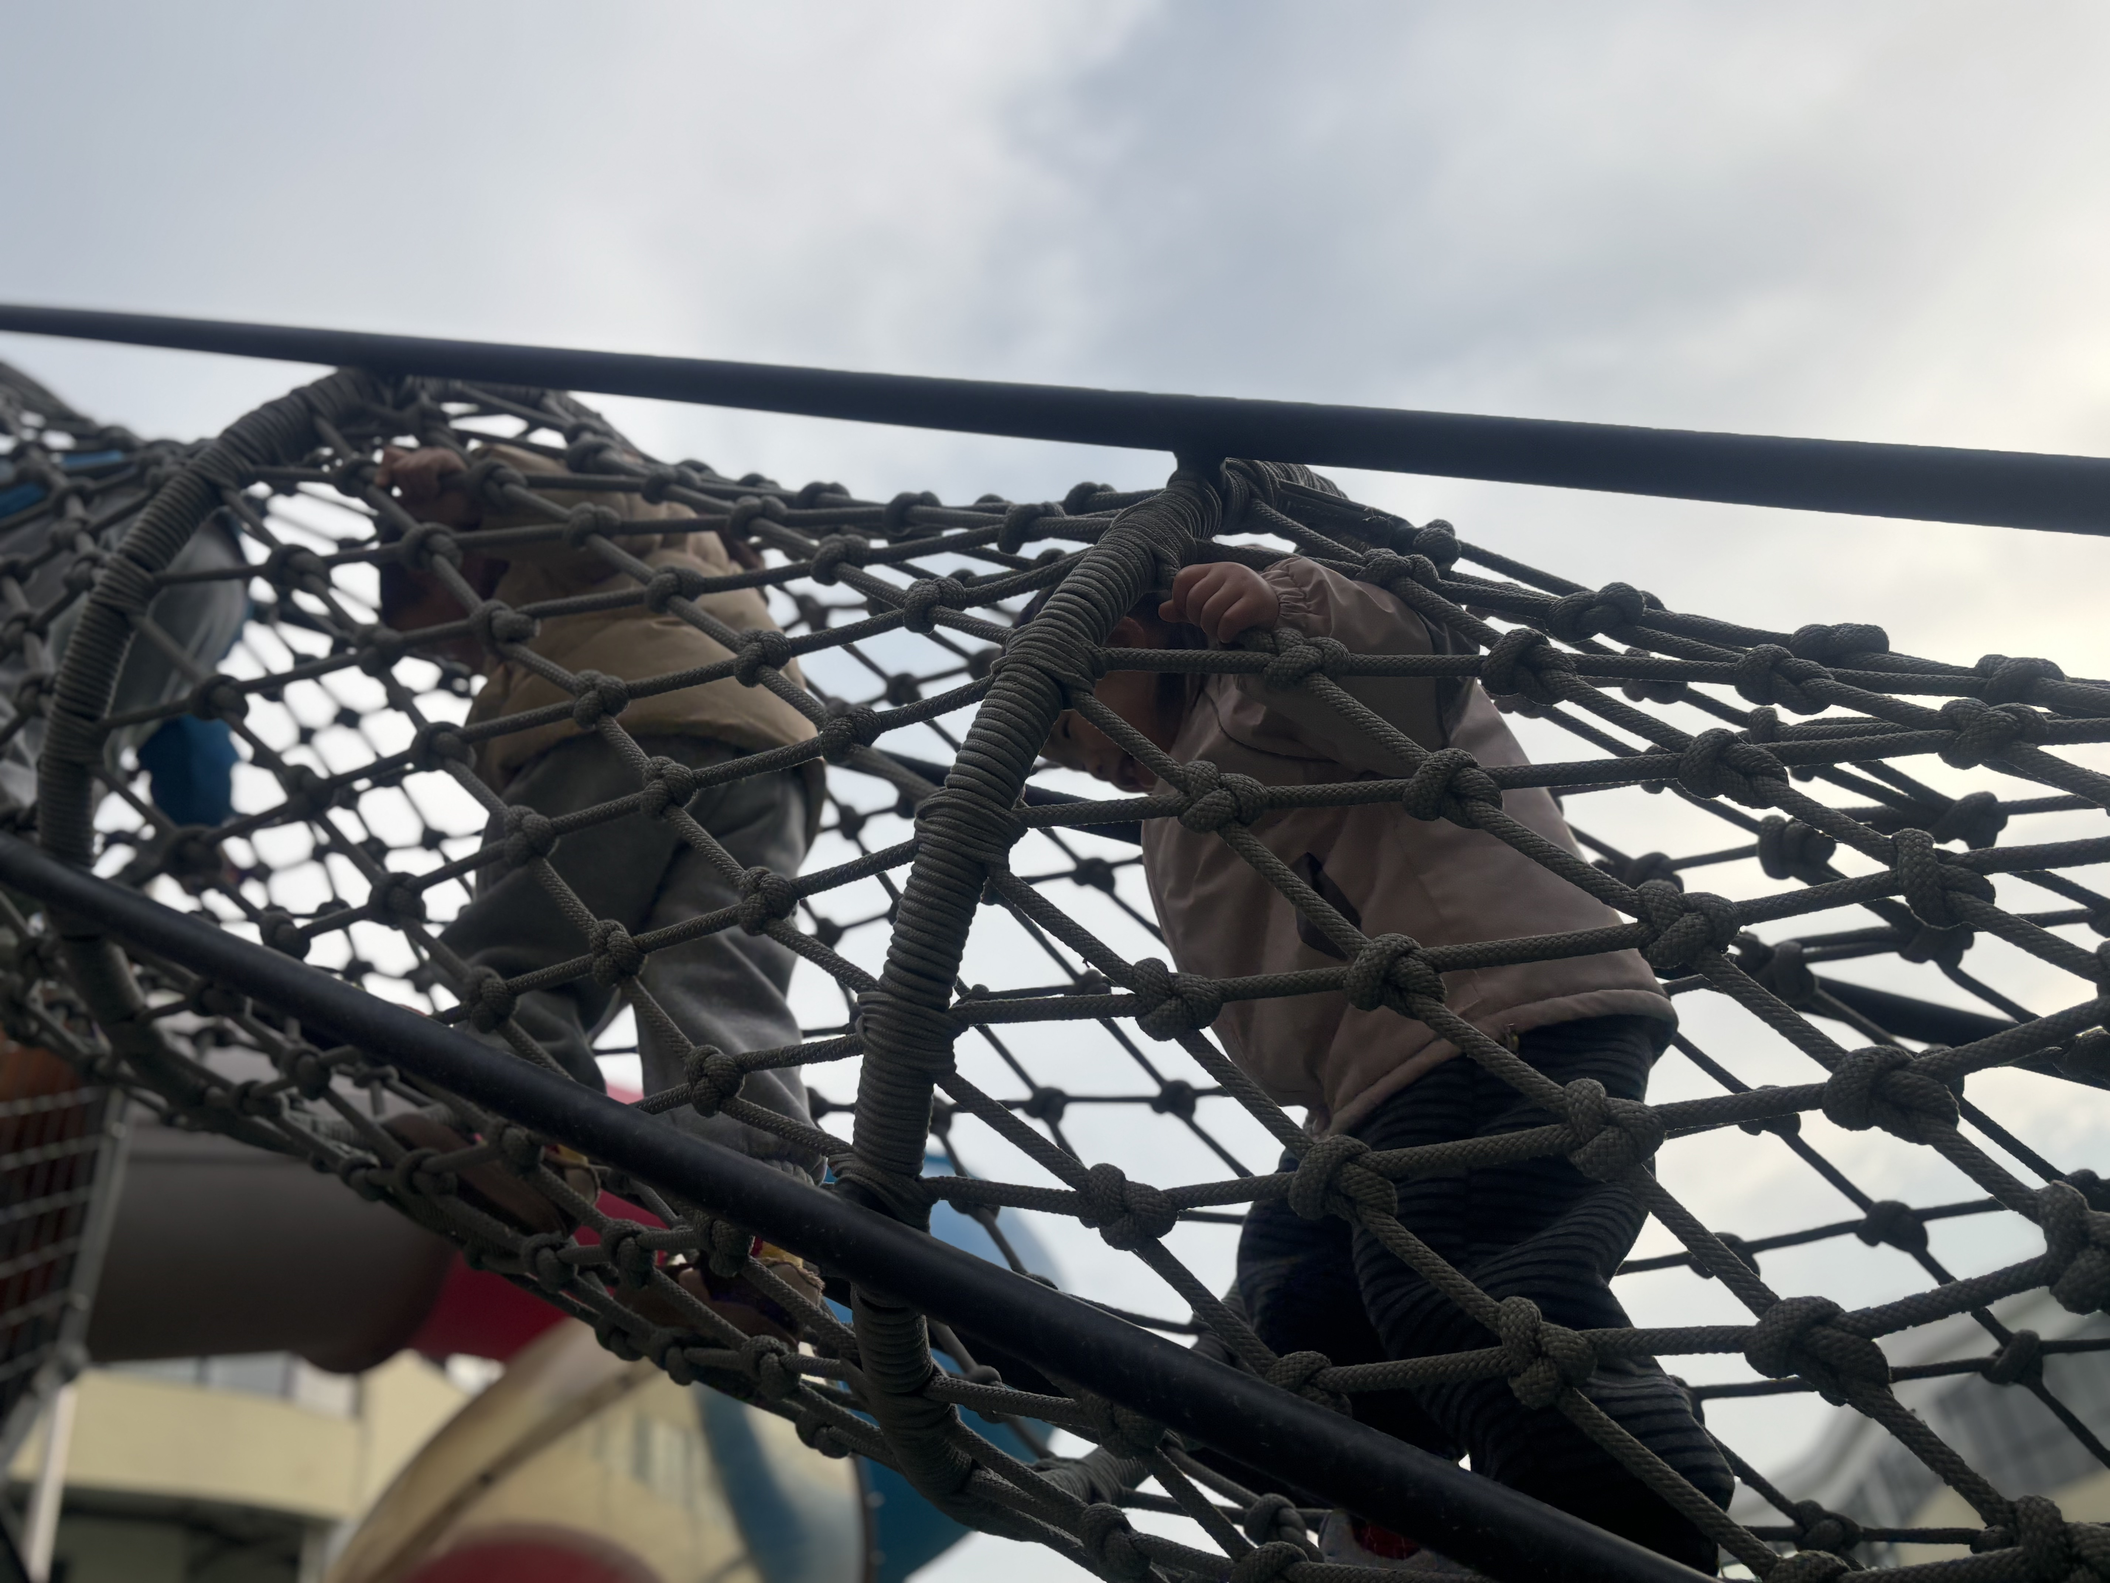

宝贝们不仅能结伴游戏，而且能遵守游戏规则！给你们点赞！
温馨提示：
1.本周天气较冷，来离园路上注意保暖！防止感冒哦！
2.在园每天都能自己穿衣服、挂衣服、穿鞋子等，希望在家爸爸妈妈继续引导孩子自己的事情自己做哦！

